Министерство науки и высшего образования РФ

Пензенский государственный университет

Кафедра «Вычислительная кафедра»

**ОТЧЕТ**

по лабораторной работе №6

по курсу «Логика и основы алгоритмизации в инженерных задачах»

на тему «Унарные и бинарные операции над графами»

Выполнила:

студентка группы 22ВВВ2

Расторгуева К.В.

Приняли:

Акифьев И.В.

Митрохин М.А.

Пенза 2023

**Название**

Унарные и бинарные операции над графами.

**Цель работы**

Изучение унарных и бинарных операций над графами, их реализация.

**Лабораторное задание**

### Задание 1

1. Сгенерируйте (используя генератор случайных чисел) две матрицы *M*1*, М*2 смежности неориентированных помеченных графов *G*1, *G*2. Выведите сгенерированные матрицы на экран.
2. * Для указанных графов преобразуйте представление матриц смежности в списки смежности. Выведите полученные списки на экран.

### Задание 2

1. Для матричной формы представления графов выполните операцию:

а) отождествления вершин

б) стягивания ребра

в) расщепления вершины

Номера выбираемых для выполнения операции вершин ввести с клавиатуры.

Результат выполнения операции выведите на экран.

1. * Для представления графов в виде списков смежности выполните операцию:

а) отождествления вершин

б) стягивания ребра

в) расщепления вершины

Номера выбираемых для выполнения операции вершин ввести с клавиатуры.

Результат выполнения операции выведите на экран.

### Задание 3

1. Для матричной формы представления графов выполните операцию:

а) объединения *G* = *G*1  *G*2

б) пересечения *G* = *G*1  *G*2

в) кольцевой суммы *G* = *G*1  *G*2

Результат выполнения операции выведите на экран.

### Задание 4 *

1. Для матричной формы представления графов выполните операцию декартова произведения графов *G = G*1X *G*2.

Результат выполнения операции выведите на экран.

**Пояснительный текст к программе**

Генерируются матрицы M1 и М2 размеров n1 и n2 (n1 и n2 вводятся пользователем с клавиатуры). Используется генератор случайных чисел. Для формирования списков смежности используется структура, состоящая из вершин, указывающих на связанные с ними вершинами.

Для отождествления вершин 1 и 2 копируются данные их вершины 2 в вершину 1. Вершина 2 удаляется. При этом образуется петля в вершине 1. Для стягивания ребра вершин 1 и 2 копируются данные их вершины 2 в вершину 1. Вершина 2 удаляется. Для расщепления вершины 1 создается новая вершина 1.1, содержащая все связи расщепляемой вершины. При этом устанавливается связь между вершинами 1 и 1.1.

Для объединения графов используется операция «логического или». Для пересечения графов – операция «логического и». Для кольцевой суммы графов используется операция «исключающего или», затем удаляются изолированные вершины.

Декартово произведение находится при помощи алгебраической теории графов. Если граф G1 имеет n1 вершин и n1 × n1 матрицу смежности А1, а граф G2 имеет n2 вершин и n2 × n2 матрицу смежности А2, то матрица смежности задается формулой

А12 = А1 ⊗ En2 + En1 ⊗ А2,

где ⊗ – произведение Кронекера матриц, а En – n × nединичная матрица.

**Результат выполнения программы**

Результат работы программы представлены на рис. 1-4.

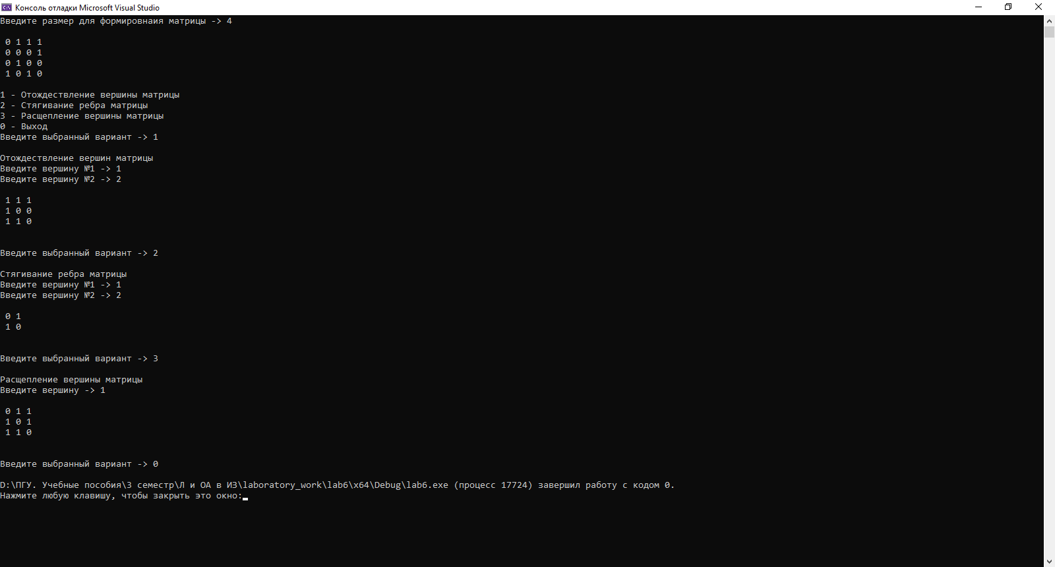

Рисунок 1 – операции стягивания ребра, отождествления и расщепления вершин

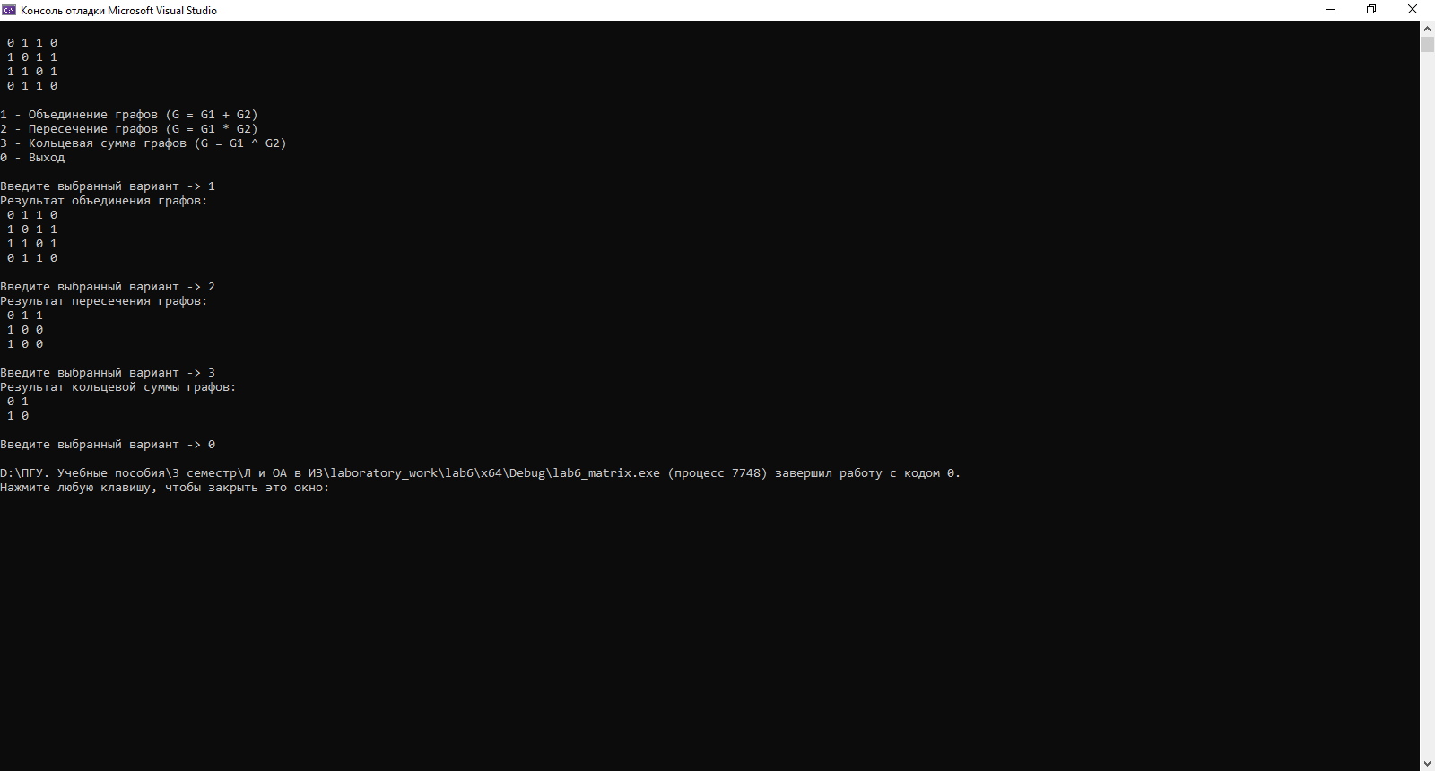

Рисунок 2 – операции над графами

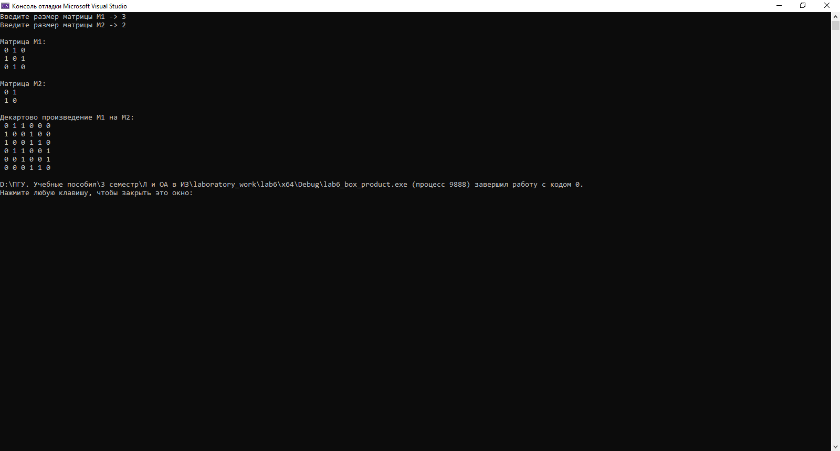

Рисунок 3 – декартово произведение

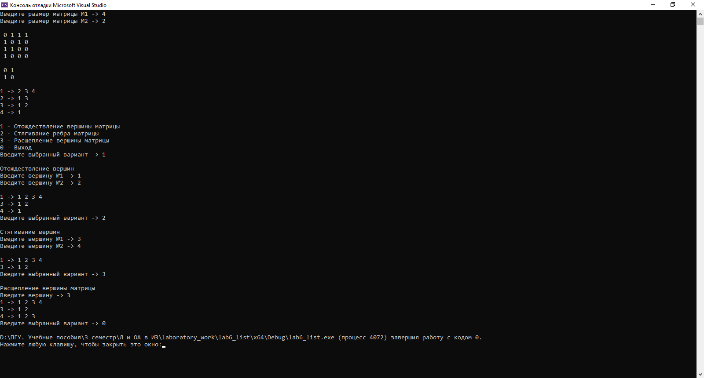

Рисунок 4 – создание списков смежности и операции над ними

**Выводы**

В ходе выполнения лабораторной работы была разработана на языке Си программа, осуществляющая работу с неориентированным графом:

– генерация матрицы смежности и ее преобразование в списки смежности;

– отождествление, расщепление вершин, стягивание ребра графов, представленных в матричной форме и в виде списков смежности;

– объединение, пересечение, кольцевая сумма графов, представленных в матричной форме;

– декартово произведение графов, представленных в матричной форме.

Результаты работы программы совпали с результатами расчета вручную.

**Приложение**

**Программа**

#define _CRT_SECURE_NO_WARNINGS

#include <stdio.h>

#include <locale.h>

#include <stdlib.h>

#include <time.h>

void Output_matrix(int** G1, int n) {

for (int i = 0; i < n; i++) { //вывод матрицы

for (int j = 0; j < n; j++) {

printf(" %d", G1[i][j]);

}

printf("\n");

}

return;

}

int** Otogd_tops(int **G1, int n) {

int v1_keyboard, v2_keyboard, v_tmp;

printf("\nОтождествление вершин матрицы\n");

printf("Введите вершину №1 -> ");

scanf("%d", &v1_keyboard);

printf("Введите вершину №2 -> ");

scanf("%d", &v2_keyboard);

printf("\n");

int** G1_otogd = (int**)malloc((n - 1) * sizeof(int*));

for (int i = 0; i < (n - 1); i++) {

G1_otogd[i] = (int*)malloc((n - 1) * sizeof(int));

}

if (v1_keyboard > v2_keyboard) {

v_tmp = v1_keyboard;

v1_keyboard = v2_keyboard;

v2_keyboard = v_tmp;

}

v1_keyboard--;

v2_keyboard--;

for (int i = 0; i < n; i++) { //"ИЛИ" для строки

if (i == v1_keyboard) {

for (int j = 0; j < n; j++) {

G1[v1_keyboard][j] = G1[v1_keyboard][j] || G1[v2_keyboard][j];

G1[v2_keyboard][j] = 0;

}

}

}

for (int j = 0; j < n; j++) { //"ИЛИ" для столбца

if (j == v1_keyboard) {

for (int i = 0; i < n; i++) {

G1[i][v1_keyboard] = G1[i][v1_keyboard] || G1[i][v2_keyboard];

G1[i][v2_keyboard] = 0;

}

}

}

int i_otogd = 0; //отождествление вершин

int j_otogd = 0;

for (int i = 0; i < n; i++) {

if (i != v2_keyboard) {

for (int j = 0; j < n; j++) {

if (j != v2_keyboard) {

if ((i_otogd == v1_keyboard) and (i_otogd == j_otogd)) G1_otogd[i_otogd][j_otogd] = 1; //петля

else G1_otogd[i_otogd][j_otogd] = G1[i][j];

//printf(" %d", G1_otogd[i_otogd][j_otogd]);

j_otogd++;

}

}

i_otogd++;

j_otogd = 0;

//printf("\n");

}

}

return G1_otogd;

}

int ** Connection_rib(int** G1, int n) {

int v1_keyboard, v2_keyboard, v_tmp;

printf("\nСтягивание ребра матрицы\n");

printf("Введите вершину №1 -> ");

scanf("%d", &v1_keyboard);

printf("Введите вершину №2 -> ");

scanf("%d", &v2_keyboard);

printf("\n");

int** G1_connect = (int**)malloc((n - 1) * sizeof(int*));

for (int i = 0; i < (n - 1); i++) {

G1_connect[i] = (int*)malloc((n - 1) * sizeof(int));

}

if (v1_keyboard > v2_keyboard) {

v_tmp = v1_keyboard;

v1_keyboard = v2_keyboard;

v2_keyboard = v_tmp;

}

v1_keyboard--;

v2_keyboard--;

for (int i = 0; i < n; i++) { //"ИЛИ" для строки

if (i == v1_keyboard) {

for (int j = 0; j < n; j++) {

G1[v1_keyboard][j] = G1[v1_keyboard][j] || G1[v2_keyboard][j];

G1[v2_keyboard][j] = 0;

}

}

}

for (int j = 0; j < n; j++) { //"ИЛИ" для столбца

if (j == v1_keyboard) {

for (int i = 0; i < n; i++) {

G1[i][v1_keyboard] = G1[i][v1_keyboard] || G1[i][v2_keyboard];

G1[i][v2_keyboard] = 0;

}

}

}

int i_otogd = 0; //стягивание вершин

int j_otogd = 0;

for (int i = 0; i < n; i++) {

if (i != v2_keyboard) {

for (int j = 0; j < n; j++) {

if (j != v2_keyboard) {

if ((i_otogd == v1_keyboard) and (i_otogd == j_otogd)) G1_connect[i_otogd][j_otogd] = 0; //удаление петли

else G1_connect[i_otogd][j_otogd] = G1[i][j];

//printf(" %d", G1_otogd[i_otogd][j_otogd]);

j_otogd++;

}

}

i_otogd++;

j_otogd = 0;

//printf("\n");

}

}

return G1_connect;

}

int** Destroy_tops(int** G1, int n) {

int v_keyboard, v2_keyboard, v_tmp;

printf("\nРасщепление вершины матрицы\n");

printf("Введите вершину -> ");

scanf("%d", &v_keyboard);

printf("\n");

n++;

int** G1_destroy = (int**)malloc(n * sizeof(int*));

for (int i = 0; i < n; i++) {

G1_destroy[i] = (int*)malloc(n * sizeof(int));

}

v_keyboard--;

int i_destroy = 0; //расщепление вершины

int j_destroy = 0;

for (int i = 0; i < n-1; i++) {

if (i == v_keyboard) {

for (int j = 0; j < n - 1; j++) {//повторная запись данных для новой вершины (строка)

G1_destroy[i_destroy][j_destroy] = G1[i][j];

G1_destroy[i_destroy + 1][j_destroy] = G1[i][j];

if (j == v_keyboard) {

G1_destroy[i_destroy][j_destroy + 1] = G1[i][j];

G1_destroy[i_destroy + 1][j_destroy + 1] = G1[i][j];

j_destroy++;

}

j_destroy++;

}

i_destroy += 2;

j_destroy = 0;

}

else {

for (int j = 0; j < n - 1; j++) {

if (j == v_keyboard) {

G1_destroy[i_destroy][j_destroy] = G1[i][j];

G1_destroy[i_destroy][j_destroy + 1] = G1[i][j]; //повторная запись данных для новой вершины (столбец)

j_destroy += 2;

}

else {

G1_destroy[i_destroy][j_destroy] = G1[i][j];

j_destroy++;

}

}

i_destroy++;

j_destroy = 0;

}

}

G1_destroy[v_keyboard][v_keyboard + 1] = 1;

G1_destroy[v_keyboard + 1][v_keyboard] = 1;

return G1_destroy;

}

int main(){

int menu_answer;

int n, v1, v2;

int start = 1;

setlocale(0, "rus");

printf("Введите размер для формировнаия матрицы -> ");

scanf("%d", &n);

printf("\n");

int** G1 = (int**)malloc(n * sizeof(int*));

for (int i = 0; i < n; i++) {

G1[i] = (int*)malloc(n * sizeof(int));

}

srand(time(0));

for (int i = 0; i < n; i++) { //формирование матрицы смежности

for (int j = 0; j < n; j++) {

if (i == j) G1[i][j] = 0;

else G1[i][j] = rand() % 2;

printf(" %d", G1[i][j]);

}

printf("\n");

}

//меню

printf("\n1 - Отождествление вершины матрицы\n");

printf("2 - Стягивание ребра матрицы\n");

printf("3 - Расщепление вершины матрицы\n");

printf("0 - Выход\n");

while (start){

printf("Введите выбранный вариант -> ");

scanf("%d", &menu_answer);

if (menu_answer == 0) {

start = 0;

}

else {

switch (menu_answer) {

case(1): {

G1 = Otogd_tops(G1, n);

n--;

Output_matrix(G1, n);

printf("\n\n");

break;

}

case(2): {

G1 = Connection_rib(G1, n);

n--;

Output_matrix(G1, n);

printf("\n\n");

break;

}

case(3): {

G1 = Destroy_tops(G1, n);

n++;

Output_matrix(G1, n);

printf("\n\n");

break;

}

case(0): {

break;

}

}

}

}

}

**Операции над графами**

#define _CRT_SECURE_NO_WARNINGS

#include <stdio.h>

#include <locale.h>

#include <stdlib.h>

#include <time.h>

void Output_matrix(int** G1, int n) { //вывод кольцевой суммы

int col_one;

int isolate_top[10];

int flag = 0;

int flag_j = 0;

for (int i = 0; i < n; i++) {

isolate_top[i] = -1;

col_one = 0;

for (int j = 0; j < n; j++) {

if (G1[i][j] == 1) col_one++;

}

if (col_one == 0) {

isolate_top[i] = i;

}

}

for (int i = 0; i < n; i++) {

flag = 0;

for (int i_is = 0; i_is < n; i_is++) {

if (i == isolate_top[i_is]) {

flag = 1;

break;

}

}

if (flag == 1) continue;

for (int j = 0; j < n; j++) {

flag_j = 0;

for (int i_is = 0; i_is < n; i_is++) {

if (j == isolate_top[i_is]) {

flag_j = 1;

break;

}

}

if (flag_j == 0)

printf(" %d", G1[i][j]);

}

printf("\n");

}

return;

}

void Print_matrix(int** G, int n) {

for (int i = 0; i < n; i++) {

for (int j = 0; j < n; j++) {

printf(" %d", G[i][j]);

}

printf("\n");

}

}

int main() {

int n1, n2, n_tmp, menu_answer, min_n, max_n;

int start = 1;

setlocale(0, "rus");

printf("Введите размер матрицы М1 -> ");

scanf("%d", &n1);

printf("Введите размер матрицы М2 -> ");

scanf("%d", &n2);

printf("\n");

if (n2 > n1) {

n_tmp = n1;

n1 = n2;

n2 = n_tmp;

min_n = n1;

max_n = n2;

}

min_n = n2;

max_n = n1;

int** G1 = (int**)malloc(min_n * sizeof(int*));

for (int i = 0; i < min_n; i++) {

G1[i] = (int*)malloc(min_n * sizeof(int));

}

int** G2 = (int**)malloc(max_n * sizeof(int*));

for (int i = 0; i < max_n; i++) {

G2[i] = (int*)malloc(max_n * sizeof(int));

}

srand(time(0));

for (int i = 0; i < min_n; i++) { //формирование матрицы смежности М1

for (int j = 0; j < min_n; j++) {

if (j >= i) {

if (i == j) G1[i][j] = 0;

else {

G1[i][j] = rand() % 2;

G1[j][i] = G1[i][j];

}

}

printf(" %d", G1[i][j]);

}

printf("\n");

}

printf("\n\n");

for (int i = 0; i < max_n; i++) { //формирование матрицы смежности М2

for (int j = 0; j < max_n; j++) {

if (j >= i) {

if (i == j) G2[i][j] = 0;

else {

G2[i][j] = rand() % 2;

G2[j][i] = G2[i][j];

}

}

printf(" %d", G2[i][j]);

}

printf("\n");

}

printf("\n1 - Объединение графов (G = G1 + G2)\n"); //операции над графами

printf("2 - Пересечение графов (G = G1 * G2)\n");

printf("3 - Кольцевая сумма графов (G = G1 ^ G2)\n");

printf("0 - Выход\n");

while (start) {

printf("\nВведите выбранный вариант -> ");

scanf("%d", &menu_answer);

if (menu_answer == 0) {

start = 0;

}

else {

switch (menu_answer) {

case(1): {

int** G3 = (int**)malloc(max_n * sizeof(int*));

for (int i = 0; i < max_n; i++) {

G3[i] = (int*)malloc(max_n * sizeof(int));

}

for (int i = 0; i < max_n; i++) {

for (int j = 0; j < max_n; j++) {

G3[i][j] = G2[i][j];

}

}

for (int i = 0; i < min_n; i++) {

for (int j = 0; j < min_n; j++) {

G3[i][j] = G2[i][j] | G1[i][j];

}

}

printf("Результат объединения графов:\n");

Print_matrix(G3, max_n);

break;

}

case(2): {

int** G3 = (int**)malloc(min_n * sizeof(int*));

for (int i = 0; i < min_n; i++) {

G3[i] = (int*)malloc(min_n * sizeof(int));

}

for (int i = 0; i < min_n; i++) {

for (int j = 0; j < min_n; j++) {

G3[i][j] = G2[i][j] & G1[i][j];

}

}

printf("Результат пересечения графов:\n");

Print_matrix(G3, min_n);

break;

}

case(3): {

int** G3 = (int**)malloc(min_n * sizeof(int*));

for (int i = 0; i < min_n; i++) {

G3[i] = (int*)malloc(min_n * sizeof(int));

}

for (int i = 0; i < min_n; i++) {

for (int j = 0; j < min_n; j++) {

G3[i][j] = G2[i][j] ^ G1[i][j];

}

}

printf("Результат кольцевой суммы графов:\n");

Output_matrix(G3, min_n);

break;

}

case(0): {

break;

}

}

}

}

return 0;

}

**Декартово произведение**

#define _CRT_SECURE_NO_WARNINGS

#include <stdio.h>

#include <locale.h>

#include <stdlib.h>

#include <time.h>

int main() {

int n1, n2;

int v1_keyboard, v2_keyboard, v_tmp, v1, v2;

int size_G = 0;

//int col_one;

setlocale(0, "rus");

printf("Введите размер матрицы М1 -> ");

scanf("%d", &n1);

printf("Введите размер матрицы М2 -> ");

scanf("%d", &n2);

printf("\n");

int** G1 = (int**)malloc(n1 * sizeof(int*));

for (int i = 0; i < n1; i++) {

G1[i] = (int*)malloc(n1 * sizeof(int));

}

int** G2 = (int**)malloc(n2 * sizeof(int*));

for (int i = 0; i < n2; i++) {

G2[i] = (int*)malloc(n2 * sizeof(int));

}

printf("Матрица М1:\n");

srand(time(0));

for (int i = 0; i < n1; i++) { //формирование матрицы смежности G1

for (int j = 0; j < n1; j++) {

if (j >= i) { //неориентированный граф

if (i == j) G1[i][j] = 0;

else {

G1[i][j] = rand() % 2;

G1[j][i] = G1[i][j];

}

}

/*if (i == j) G1[i][j] = 0; //ориентированный граф

else G1[i][j] = rand() % 2;*/

printf(" %d", G1[i][j]);

}

printf("\n");

}

printf("\nМатрица М2:\n");

for (int i = 0; i < n2; i++) { //формирование матрицы смежности G2

for (int j = 0; j < n2; j++) {

if (j >= i) { //неориентированный граф

if (i == j) G2[i][j] = 0;

else {

G2[i][j] = rand() % 2;

G2[j][i] = G2[i][j];

}

}

/*if (i == j) G1[i][j] = 0; //ориентированный граф

else G1[i][j] = rand() % 2;*/

printf(" %d", G2[i][j]);

}

printf("\n");

}

int** E1 = (int**)malloc(n1 * sizeof(int*));

for (int i = 0; i < n1; i++) {

E1[i] = (int*)malloc(n1 * sizeof(int));

}

int** E2 = (int**)malloc(n2 * sizeof(int*));

for (int i = 0; i < n2; i++) {

E2[i] = (int*)malloc(n2 * sizeof(int));

}

for (int i = 0; i < n1; i++) { //формирование единичной матрицы E1 для G1

for (int j = 0; j < n1; j++) {

if (i == j) E1[i][j] = 1;

else E1[i][j] = 0;

//printf(" %d", E1[i][j]);

}

}

for (int i = 0; i < n2; i++) { //формирование единичной матрицы E2 для G2

for (int j = 0; j < n2; j++) {

if (i == j) E2[i][j] = 1;

else E2[i][j] = 0;

//printf(" %d", E2[i][j]);

}

}

int** Rez1 = (int**)malloc((n1*n2) * sizeof(int*));

for (int i = 0; i < (n1 * n2); i++) {

Rez1[i] = (int*)malloc((n1 * n2) * sizeof(int));

}

int** Rez2 = (int**)malloc((n1 * n2) * sizeof(int*));

for (int i = 0; i < (n1 * n2); i++) {

Rez2[i] = (int*)malloc((n1 * n2) * sizeof(int));

}

int j_r = 0;

int i_r = 0;

int tab = 0;

int flag_first = 1;

for (int j_G1 = 0; j_G1 < n1; j_G1++) { //транзисторное произведение А1 и Е2

i_r = 0;

for (int i_G1 = 0; i_G1 < n1; i_G1++) {

for (int i_E = 0; i_E < n2; i_E++) {

for (int j_E = 0; j_E < n2; j_E++) {

j_r = j_E + tab;

Rez1[i_r][j_r] = G1[i_G1][j_G1] * E2[i_E][j_E];

//printf("[%d][%d] = %d\n", i_r, j_r, Rez[i_r][j_r]);

j_r++;

}

j_r = 0;

i_r++;

}

}

flag_first = 0;

tab = tab + n2;

}

j_r = 0;

i_r = 0;

tab = 0;

flag_first = 1;

for (int j_E = 0; j_E < n1; j_E++) { //транзисторное произведение Е1 и А2

i_r = 0;

for (int i_E = 0; i_E < n1; i_E++) {

for (int i_G2 = 0; i_G2 < n2; i_G2++) {

for (int j_G2 = 0; j_G2 < n2; j_G2++) {

j_r = j_G2 + tab;

Rez2[i_r][j_r] = G2[i_G2][j_G2] * E1[i_E][j_E];

//printf("[%d][%d] = %d\n", i_r, j_r, Rez2[i_r][j_r]);

j_r++;

}

j_r = 0;

i_r++;

}

}

flag_first = 0;

tab = tab + n2;

}

int** Box_product = (int**)malloc((n1 * n2) * sizeof(int*)); //А1*E2 + E1*A2

for (int i = 0; i < (n1 * n2); i++) {

Box_product[i] = (int*)malloc((n1 * n2) * sizeof(int));

}

printf("\nДекартово произведение М1 на М2:\n");

for (int i = 0; i < (n1 * n2); i++) {

for (int j = 0; j < (n1 * n2); j++) {

Box_product[i][j] = Rez1[i][j] + Rez2[i][j];

printf(" %d", Box_product[i][j]);

}

printf("\n");

}

return 0;

}